|  |  |  |  |  |  |
| --- | --- | --- | --- | --- | --- |
| Hamilton Island Air Scenic FLightS | | | | |  |
| 해밀턴 아일랜드 에어 유람 비행 투어 | | | | |
| 집합 장소 |  | | 소지품 | |
| 투숙 호텔 정문 | |  | | 수영복, 비치타월, 선크림, 선글라스, 모자, 카메라, 기피제, 겉옷, 간식, 음료수 등 |
| 주의 사항 | | | | |
| * 해밀턴 아일랜드 에어 직원이 숙소와 비행장 간 이동을 도와드립니다. * 퀄리티에 투숙하시는 분들은 직원이 픽업 서비스를 해드립니다. 리셉션에 문의하시기 바랍니다. * 평소에 멀미가 심하신 분은 미리 멀미약을 드시고 오세요. * 짐을 맡길 곳이 따로 없습니다. 편한 옷차림으로 오세요. * 헬리콥터 기내가 더워질 수 있으니 수분을 보충할 수 있는 물통을 준비해 주세요. * 날씨(강풍, 우천 등)에 따라 투어가 취소될 수 있습니다. * 취소 정책은 숙박 플랜 및 이용하시는 여행사 규정에 따릅니다.   【화이트헤븐 비치】   * 해변에는 탈의실이나 사물함 등이 없습니다. 수영복은 미리 착용하는 것이 좋습니다. * 수상비행기로 이동하는 투어에 참여하는 경우 해변으로 내려갈 때 하반신이 젖을 수 있습니다. 젖어도 되는 옷을 입고 오세요. * 미세한 모래가 카메라나 비디오 렌즈에 들어가면 고장 원인이 될 수 있습니다.   【그레이트 배리어 리프(폰툰)】   * 폰툰 내 탈의실이 붐빌 수 있습니다. 미리 수영복을 착용하는 것을 추천합니다. * 개방된 공간에 있는 냉수 샤워도 언제든지 이용할 수 있습니다. | | | | |

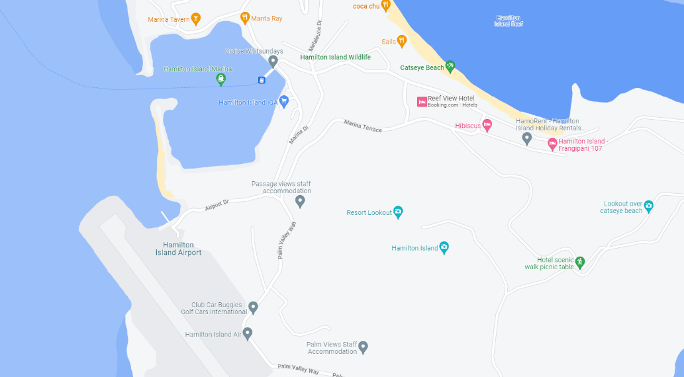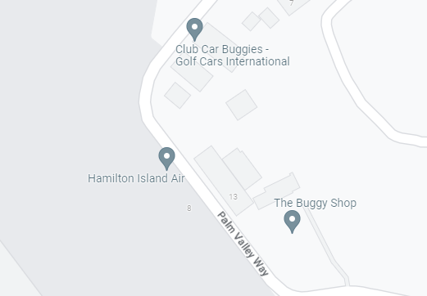

Google Map으로 [보기](https://www.google.com/maps/place/Hamilton+Island+Air/@-20.3540705,148.9511741,18z/data=!4m6!3m5!1s0x6bd9ad110867d7ad:0xf5514222d0c216a4!8m2!3d-20.354478!4d148.9509563!16s%2Fg%2F11cn1203kz)

**HAMILTON ISLAND AIR AIRPORT**



유람비행 투어에 관한 동영상은 오른쪽 QR 코드 또는 [여기](https://vimeo.com/775601206/9fd9fec22d)를 클릭하세요.